על ג'ין ועבודותיה
1966
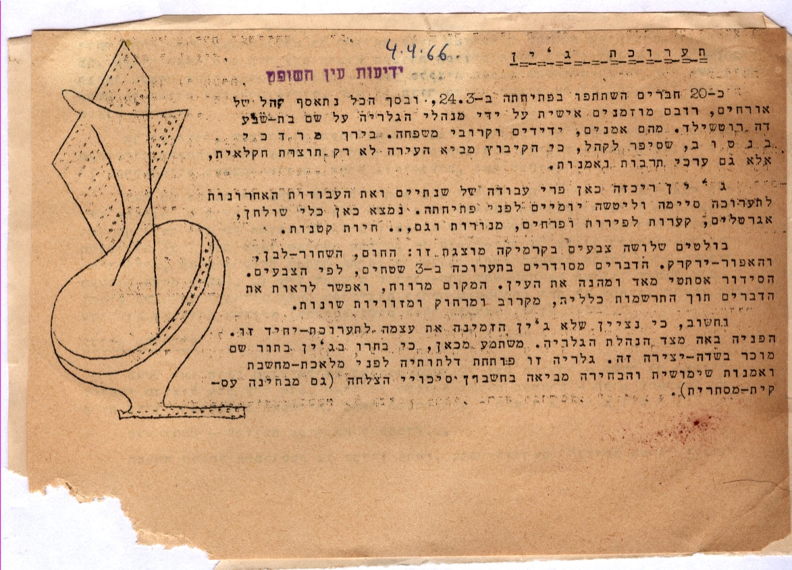
מרדכי בנטוב (1966)
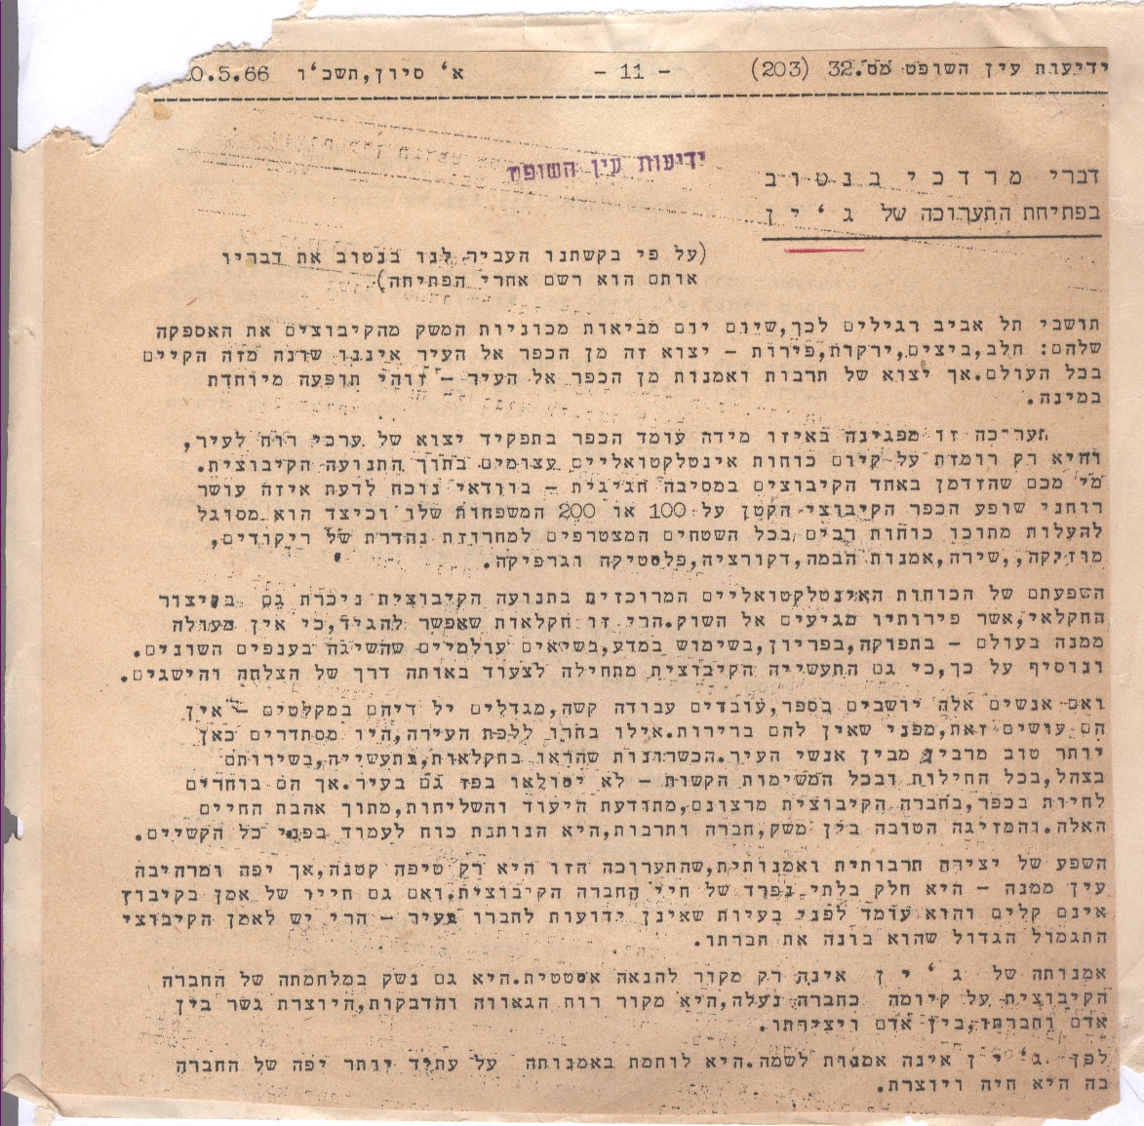
מרדכי בנטוב (1900 –1985)- מראשי תנועת השומר הצעיר ומפ"ם, עורך ביטאון התנועה "על המשמר", חבר מנהלת העם, מחותמי מגילת העצמאות, חבר הכנסת הראשונה עד החמישית, שר השיכון ושר הפיתוח בממשלות ישראל.
